HOẠT ĐỘNG TRẢI NGHIỆM CHÀO MỪNG
NGÀY THÀNH LẬP QUÂN ĐỘI NHÂN DÂN VIỆT NAM 22/12.
LỚP 3TUỔI A2 TRƯỜNG MẦM NON TRỰC MỸ
Có những bài học về lòng yêu nước được gieo mầm từ những điều rất đỗi giản dị. Đó là khi các con nâng niu lá cờ đỏ sao vàng trong đôi tay bé xíu, là lúc các con xếp hàng ngay ngắn với ánh mắt nghiêm trang, hay khi các em khoác lên mình bộ trang phục chú bộ đội bằng tất cả niềm tự hào ngây thơ, trong trẻo. Những khoảnh khắc ấy đã tạo nên một ngày trải nghiệm thật đặc biệt của lớp 3TA2 – Trường Mầm non Trực Mỹ, hướng tới kỷ niệm Ngày thành lập Quân đội Nhân dân Việt Nam 22/12.
Trong không gian ngập tràn sắc đỏ của Tổ quốc, các con lớp 3TA2 đã cùng nhau tham gia chuỗi hoạt động trải nghiệm ý nghĩa. Thông qua các hoạt động học, trò chơi, hoạt động ngoài trời, các bé đã được tìm hiểu về công việc của các chú bộ độ; bên cạnh đó các bé được đóng vai, tô vẽ các bức tranh sinh động về hình ảnh các chú bộ đội. Đặc biệt là các cô đã tổ chức cho các con chương trình sân chơi chiến sỹ, đã được các con tham gia nhiệt tình và đầy hứng thú ,mỗi nội dung đều được tổ chức phù hợp với lứa tuổi mầm non, vừa vui chơi, vừa mang tính giáo dục sâu sắc.
Đặc biệt, hình ảnh các bé trong trang phục màu xanh bộ đội, đội mũ tai bèo, xếp hàng ngay ngắn giữa không gian sân trường đã để lại ấn tượng khó quên. Qua hoạt động hóa thân, các con không chỉ được vui chơi mà còn bước đầu làm quen với hình ảnh người chiến sĩ Quân đội Nhân dân Việt Nam – những con người ngày đêm rèn luyện, sẵn sàng hy sinh để bảo vệ hòa bình, độc lập cho đất nước.
Song song với đó, các trò chơi vận động tập thể được tổ chức đã giúp trẻ phát triển thể chất, rèn luyện sự khéo léo, nhanh nhẹn và tinh thần kỷ luật. Trong từng ánh mắt tập trung, từng nụ cười rạng rỡ, có thể cảm nhận rõ niềm háo hức, sự tự tin và tinh thần đoàn kết của các “chiến sĩ nhí” lớp 3TA2 khi cùng nhau hoàn thành nhiệm vụ được giao.
Hoạt động trải nghiệm chào mừng ngày 22/12 không chỉ mang lại niềm vui cho các con mà còn góp phần giáo dục truyền thống “Uống nước nhớ nguồn”, khơi gợi lòng biết ơn, sự kính trọng đối với các thế hệ cha anh đã và đang cống hiến cho sự nghiệp xây dựng và bảo vệ Tổ quốc. Thông qua những trải nghiệm trực quan, sinh động, tình yêu quê hương – đất nước được gieo vào tâm hồn trẻ một cách tự nhiên, nhẹ nhàng nhưng bền bỉ.
Với sự chuẩn bị chu đáo của các cô, sự hưởng ứng tích cực của các con và sự quan tâm, đồng hành từ nhà trường, hoạt động trải nghiệm của lớp 3TA2 – Trường Mầm non Trực Mỹ đã diễn ra thành công, để lại nhiều ấn tượng đẹp. Đây không chỉ là một hoạt động chào mừng ngày lễ lớn của dân tộc, mà còn là dấu ấn đáng nhớ trong hành trình trưởng thành của các em nhỏ – những mầm xanh tương lai của quê hương, đất nước.
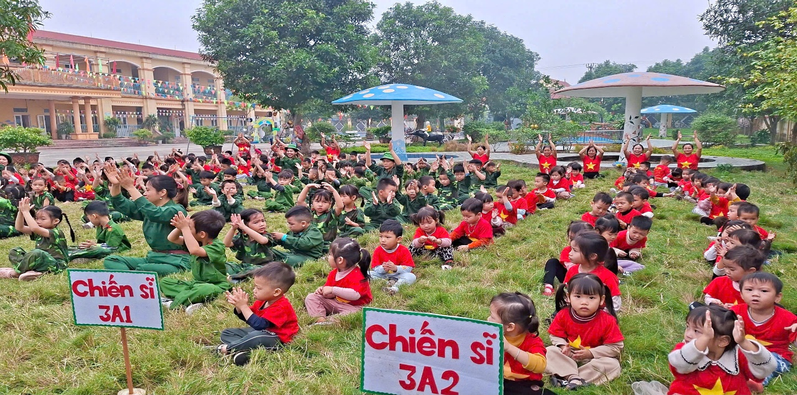
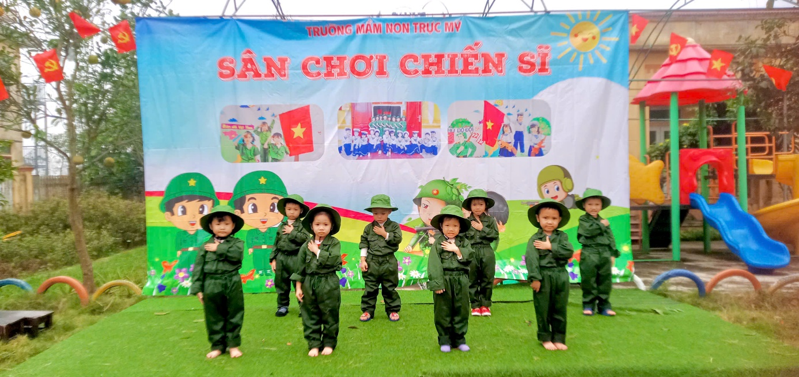
MỘT SỐ HOẠT ĐỘNG TIÊU BIỂU CỦA CÔ VÀ TRÒ LỚP 3TA2

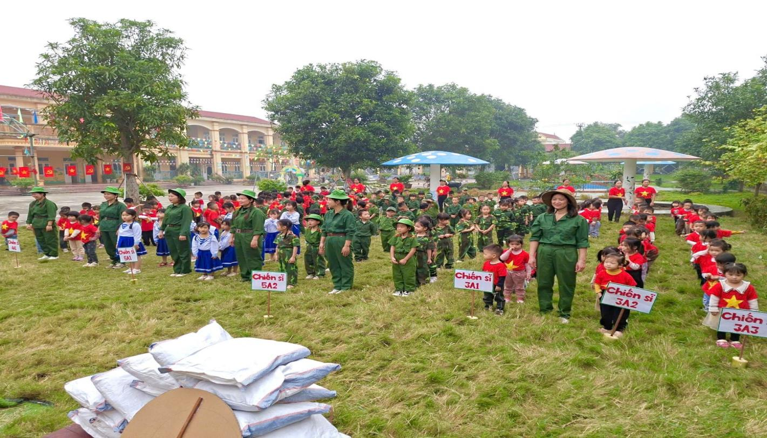
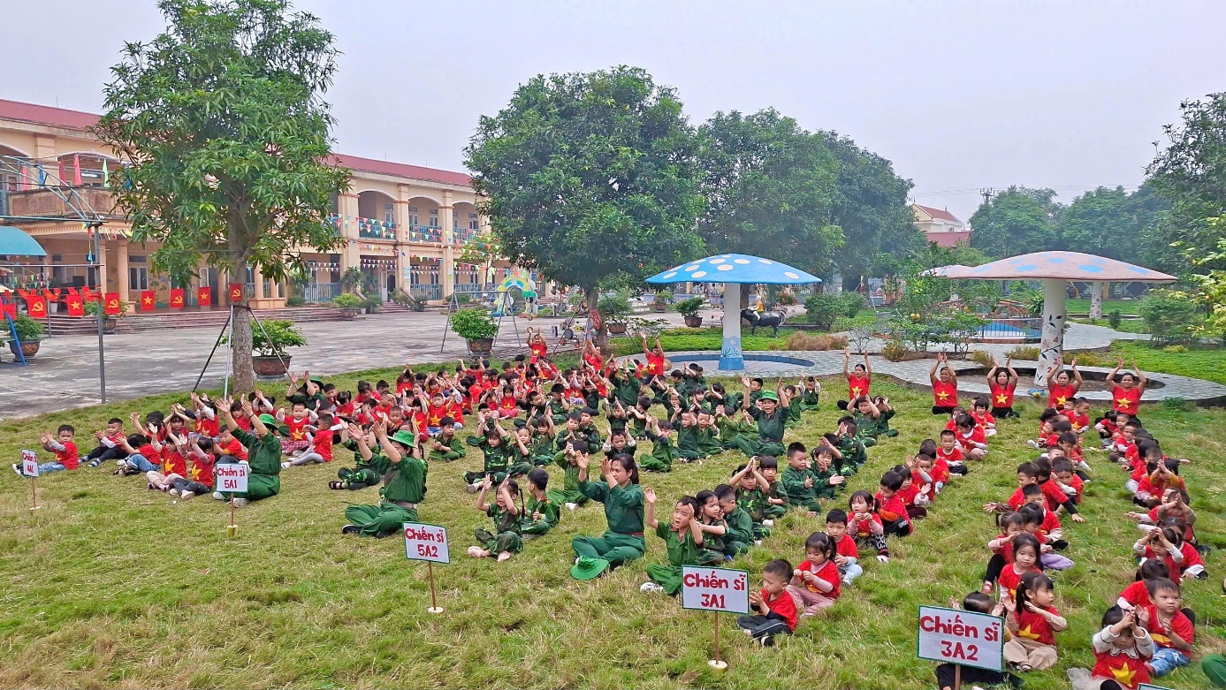

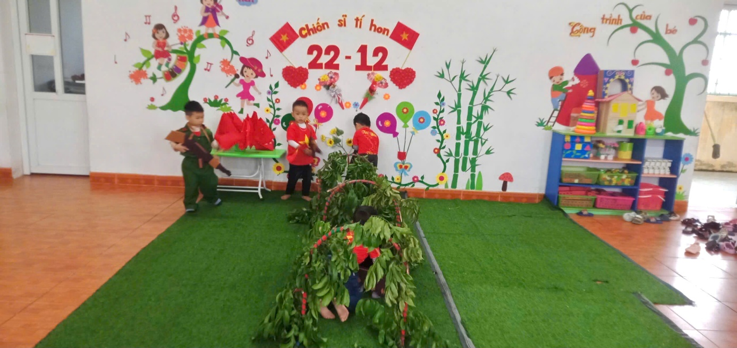
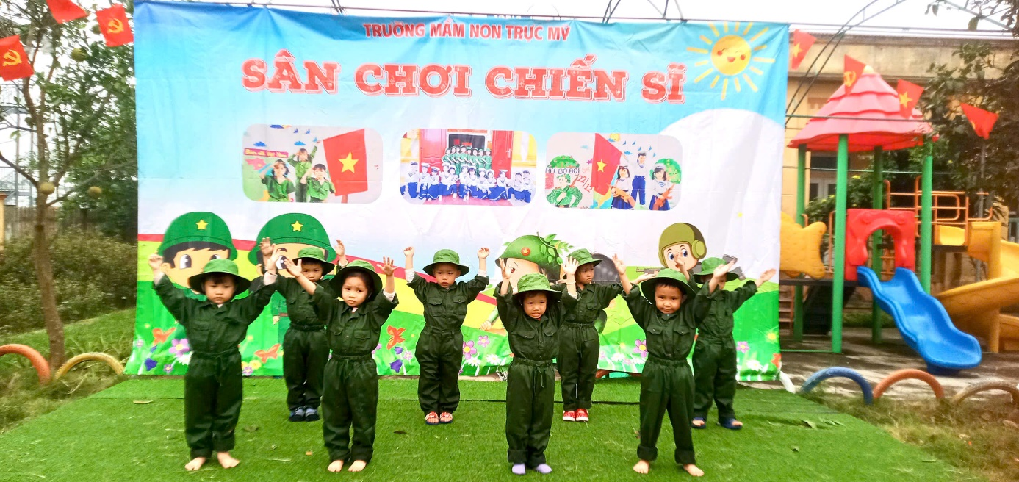

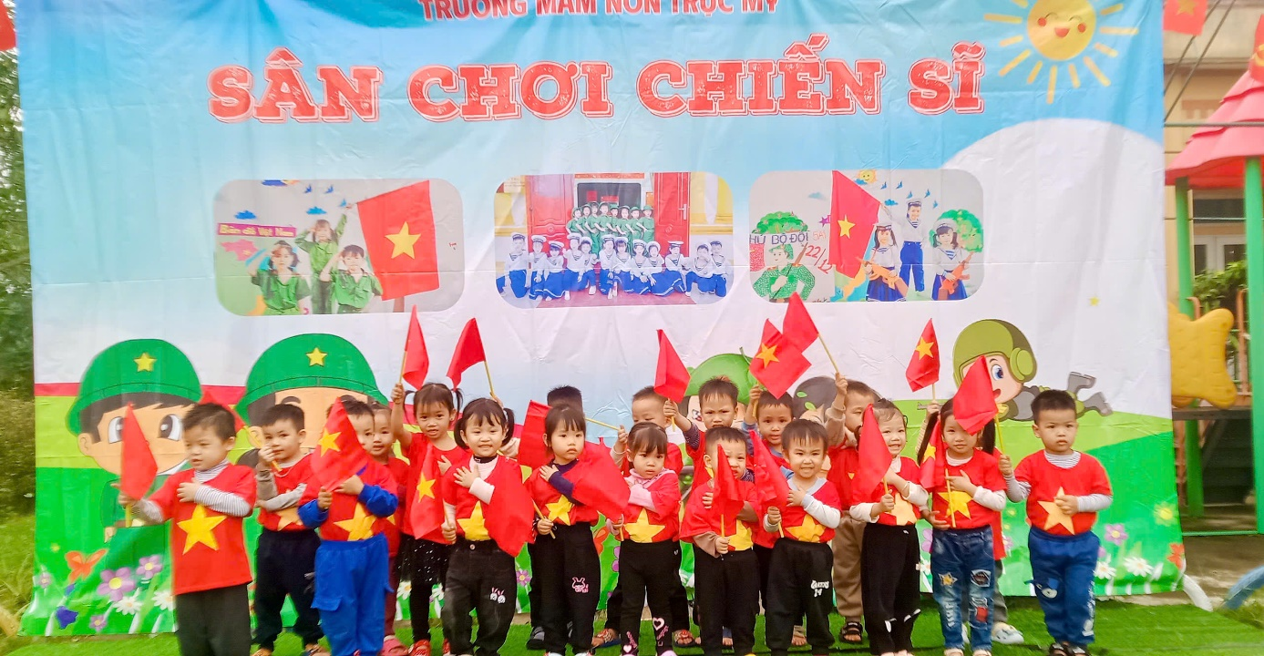
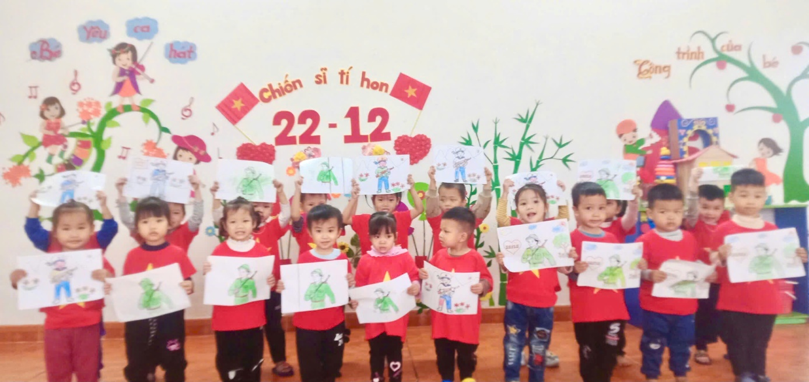
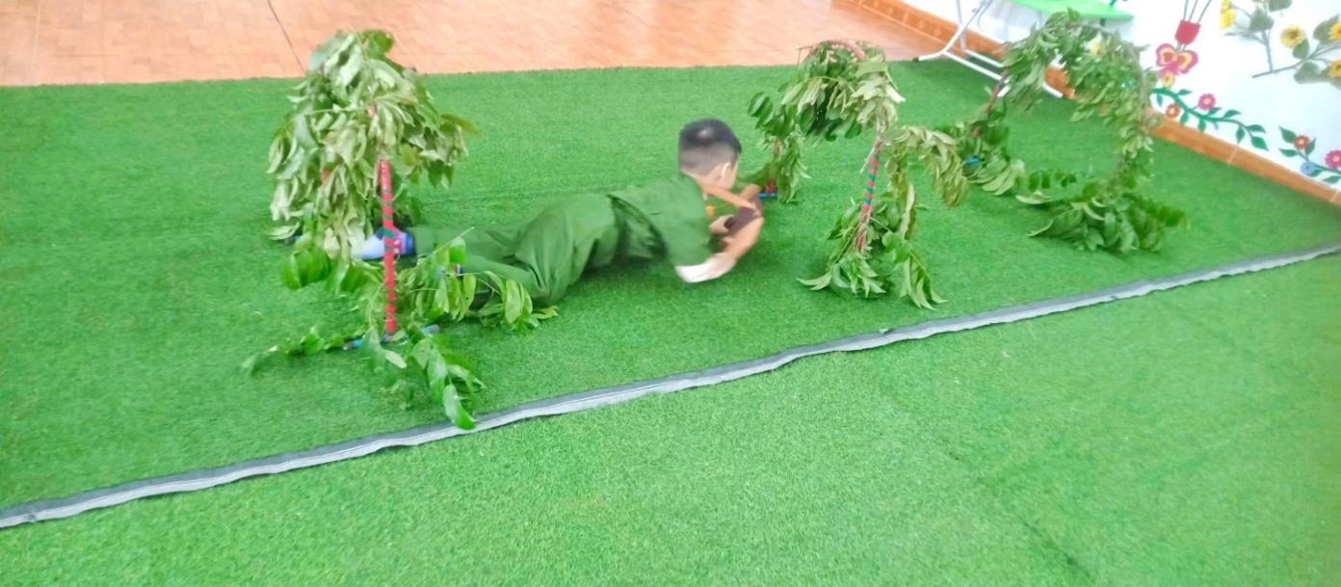
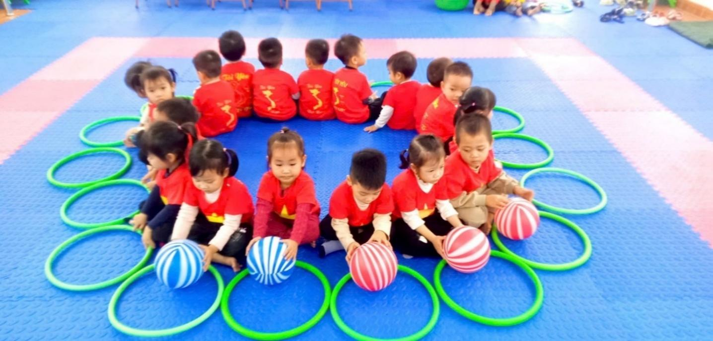
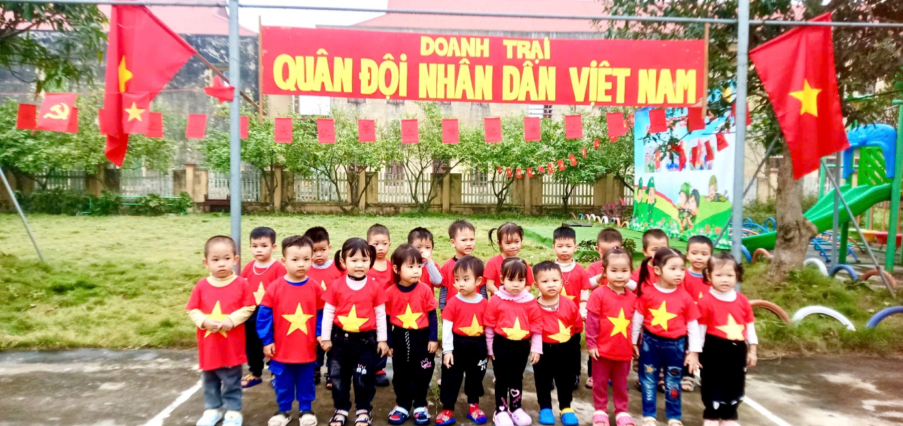
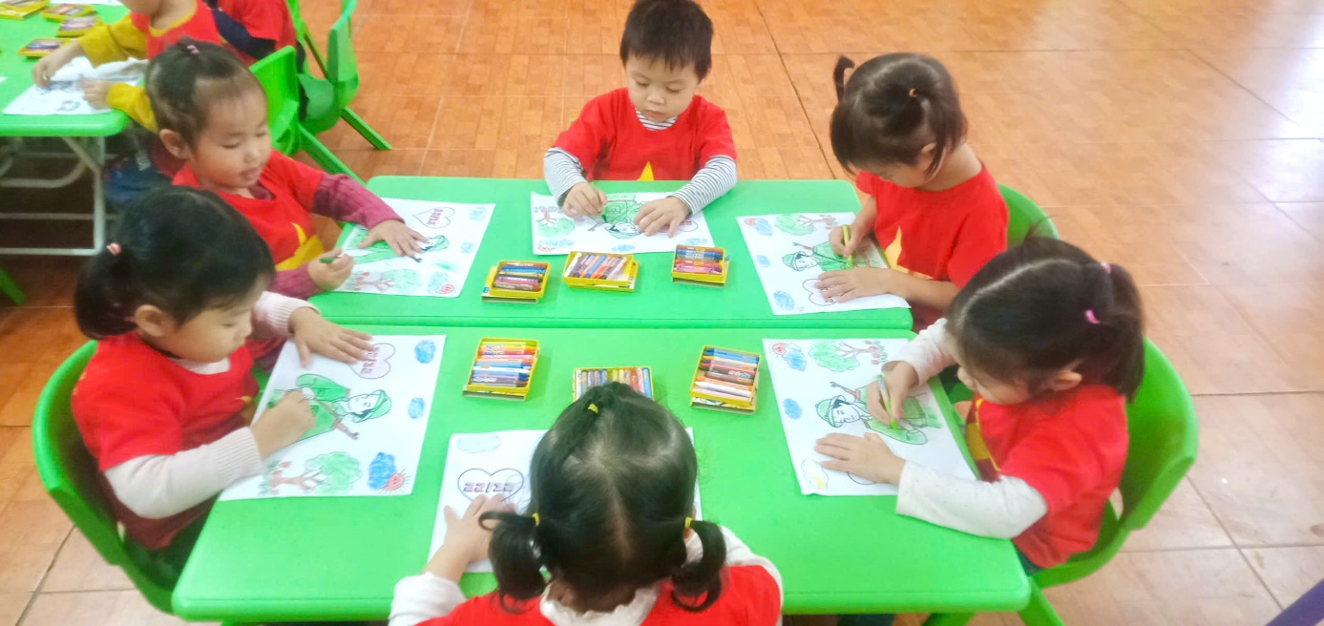
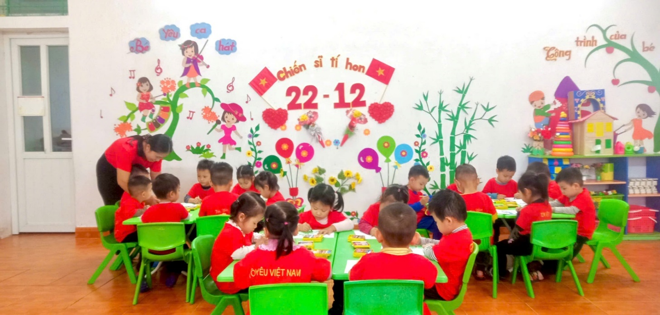
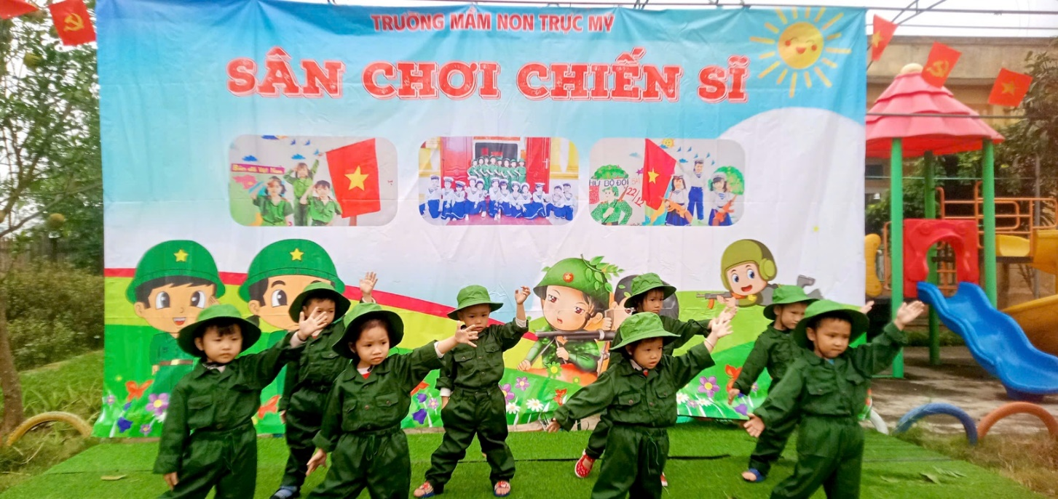
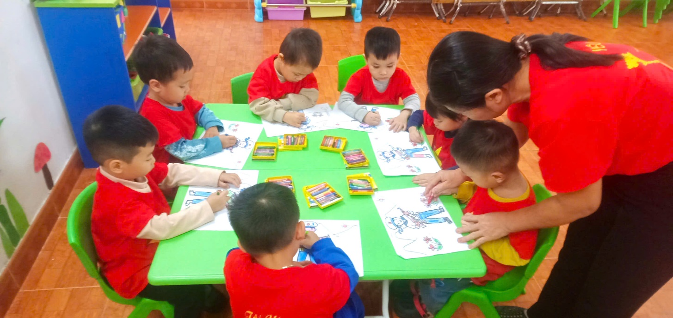
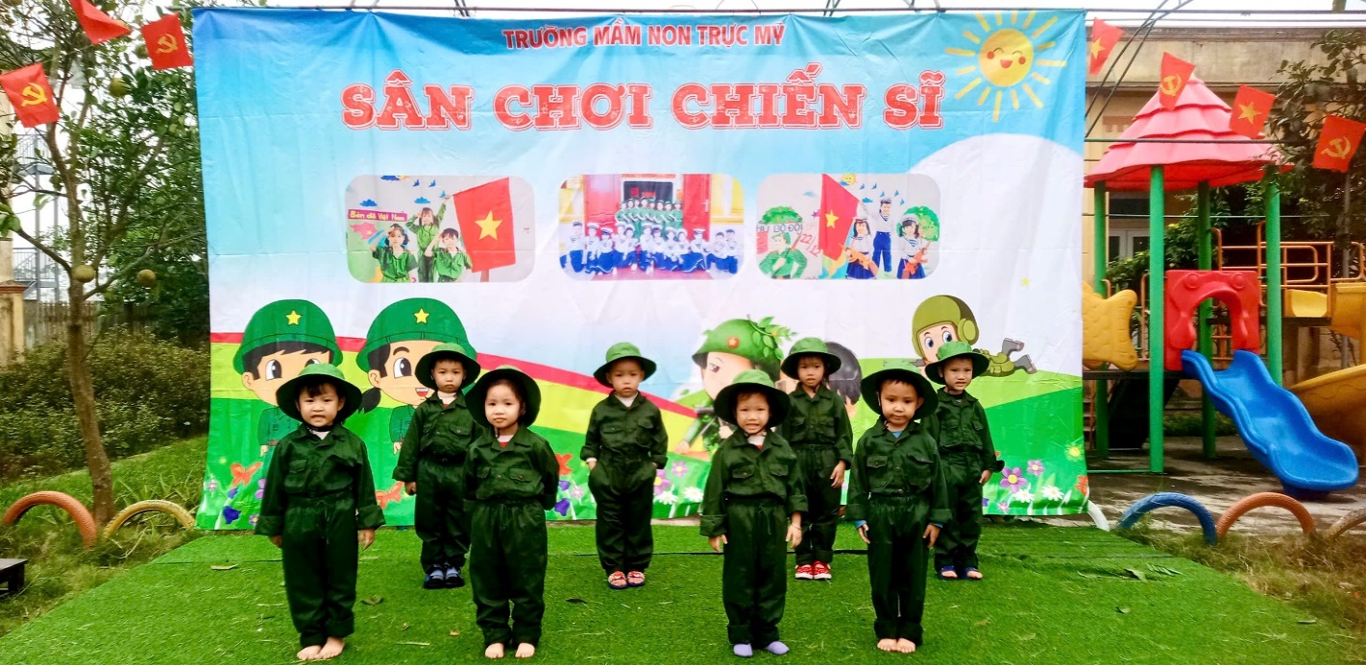
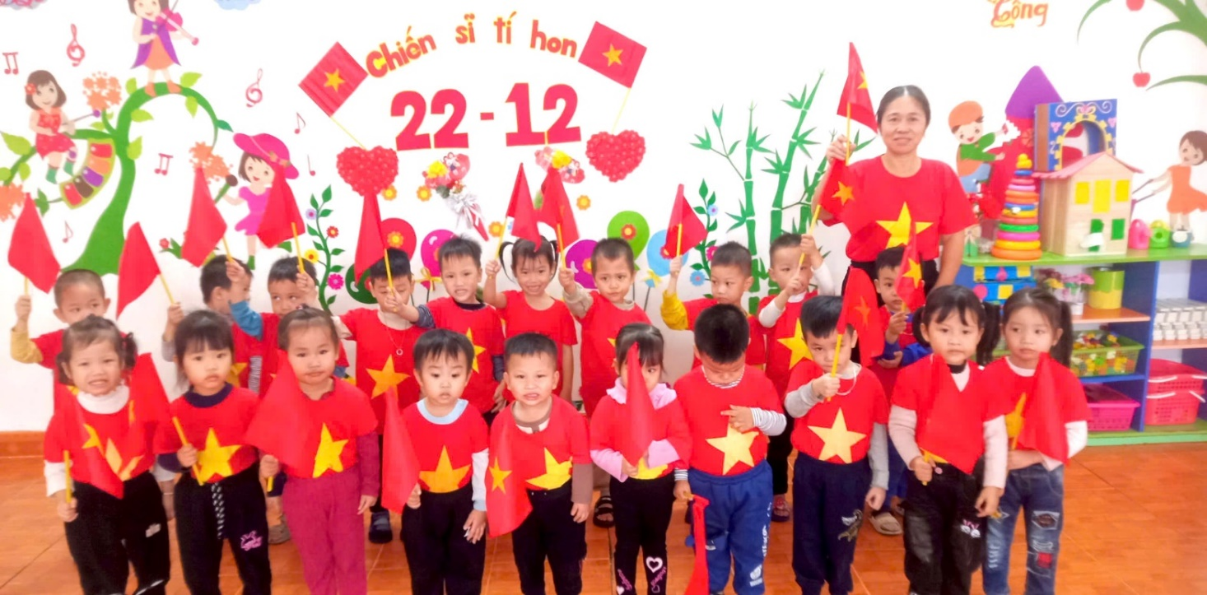
Thông qua các hoạt động học tập trên lớp, các trò chơi trải nghiệm, hoạt động ngoài trời và sinh hoạt tại các góc, các bé đã được làm quen, tìm hiểu về công việc cũng như hình ảnh cao đẹp của các chú bộ đội. Bên cạnh đó, các con còn được tham gia nhiều hoạt động phong phú như đóng vai làm chú bộ đội, tô màu, vẽ tranh và sáng tạo nên những bức tranh sinh động, thể hiện sự hồn nhiên và cảm xúc yêu mến của mình đối với người lính.
Đặc biệt, các cô giáo đã tổ chức chương trình “Sân chơi chiến sĩ” với nhiều nội dung hấp dẫn, tạo điều kiện cho các bé được trực tiếp tham gia các hoạt động vận động, rèn luyện tinh thần đoàn kết, kỷ luật và sự tự tin. Chương trình đã thu hút sự tham gia nhiệt tình, hào hứng của các bé, mang lại không khí vui tươi, sôi nổi và để lại nhiều ấn tượng đẹp trong lòng các con.

Bài viết lớp 3TA2 – Trường Mầm Non Trực Mỹ
GV: Dương Thị Hà- Trần Thị Thuỷ

